住所録＆はがき宛名印刷

フリーソフト『はがき作家Free』は有料版『はがき作家』の機能限定版ですので、配置デザインを一切触ることが出来ませんが、実に簡単にはがき表を見ながら住所録を作成出来ます。郵便番号を入力すれば自動で住所が表示されますから番地を入力するだけで済みます。
ソフトはＣＤに収録済みですから、ＣＤ保有者はエクスプローラーからＣＤ挿入ドライブを選んで、ミニ講習会→『住所録宛名印刷』の中の宛名印刷Freeを使います。ＣＤにある状態のままでも使えますが、パソコンにインストールしたほうが良いでしょうから、宛名印刷Freeをホルダーごとデスクトップにドロップしましょう。
ＣＤ未保有者はここからダウンロードして下さい。
はがき裏に関しては体験版と印刷されることから実質使用出来ません。表を含めて色んな機能を必要とする場合は有料版をここから 1,575円で求める必要があります。
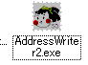
使用手順
- 起動：AdressWriter2.exeをダブルクリック
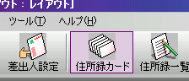
- 住所録カードをクリック
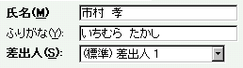
- 氏名入力---------------入力と同時に右側のはがきに氏名が表示される
読みが自動入力され、これがあかさたな—分類に使用されますので、読みが違っている場合は手動修正しておいたほうが良いでしょう
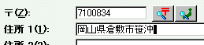
- 郵便番号入力-----------住所欄に住所が表示される（はがきにも表示される）
全角のまま入力ＯＫ
３桁の後のハイフォン入力必要なし
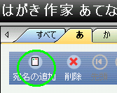
- 住所番地入力-----------住所の後ろに番地入力（はがきに表示される）
- 宛名の追加ボタンをクリック------上記３～５を繰り返す
- 保存：ファイル[ﾒﾆｭｰ]→名前を付けて保存→保存場所を選ぶ（どこでも良いのですがマイドキュメントが判り易いでしょう）→名前を付ける。自動で住所録とまで入力されているので、その前にご自分の名前を付けておくと家族単位の使い分けが出来て便利でしょう。→保存
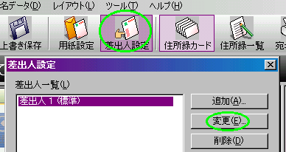
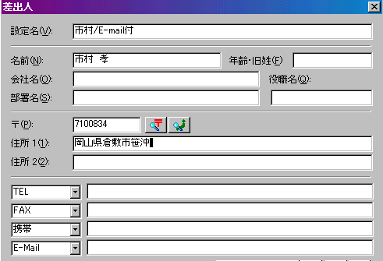
- 差出人の入力：差出人の設定[ﾒﾆｭｰ]をクリック→入力の最初は変更をクリック→住所録と同じ要領で入力→ＯＫ（自動で差出人１と名前が付きますが名称変更可能です。自分の名前や同一差出人でも電話番号を伝える人と伝えない人等、また、家族名などをそれぞれ名称を変えて登録すると便利です）
- 差出人の表示：はがき作家あてな 差出人(S)の▼をクリックして設定した名称を選ぶ（はがきの差出人に表示される）
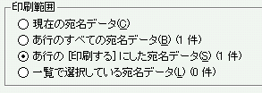
- 印刷状態の使い方
灰色のボタンをクリックすると『空白、印刷する、印刷済み』に変わります。喪中の人には出せませんので、差出人右横の枠をクリックして空白状態とする（初期状態は空白です）、出す人には『印刷する』を選ぶ。それは、印刷時点で右の設定が可能になっているからです。尚、あ行の部分は選んでいるタブ（すべて、あ、か、さーーーで変化します）
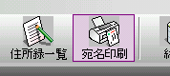
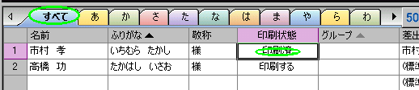
- →印刷の準備
住所録一覧ボタン→すべてタブを押して内容を確認する
住所録一覧からでも印刷するしないを設定することが可能です。印刷状態のセルをクリックすると、空白、印刷する、印刷済みに変わります。
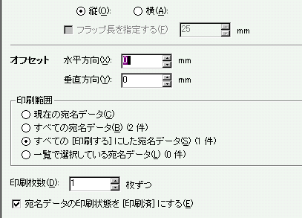
- 印刷
宛名印刷ボタンをクリックする
印字位置がずれていないか試し摺りしたほうが良いでしょう。ずれている場合はオフセットの数値増減で印字位置の調整が可能です。
印刷範囲にある『すべての｢印刷する｣にした宛名データ』にチェックを入れる→印刷実行
- 横書きや普通はがき印刷の場合は用紙設定ボタンから行なう。尚、このフリーソフトでは往復はがきや封筒は印刷出来ないようになっています。
- 住所録一覧印刷は ファイル[ﾒﾆｭｰ]→一覧印刷→一覧印刷
- 郵便番号の位置調整は レイアウト[ﾒﾆｭｰ]→郵便番号の位置調整→宛名・差出人選択→数値増減
- 宛名・差出人のフォント・色設定は レイアウト[ﾒﾆｭｰ]→宛名のフォント、差出人のフォントから行なう

